
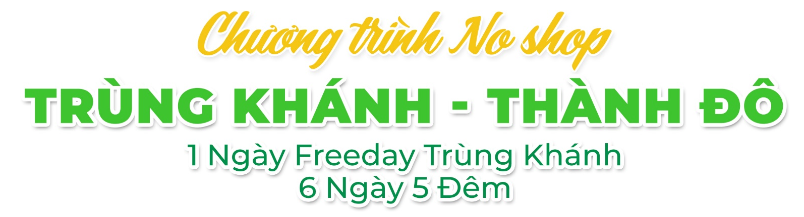
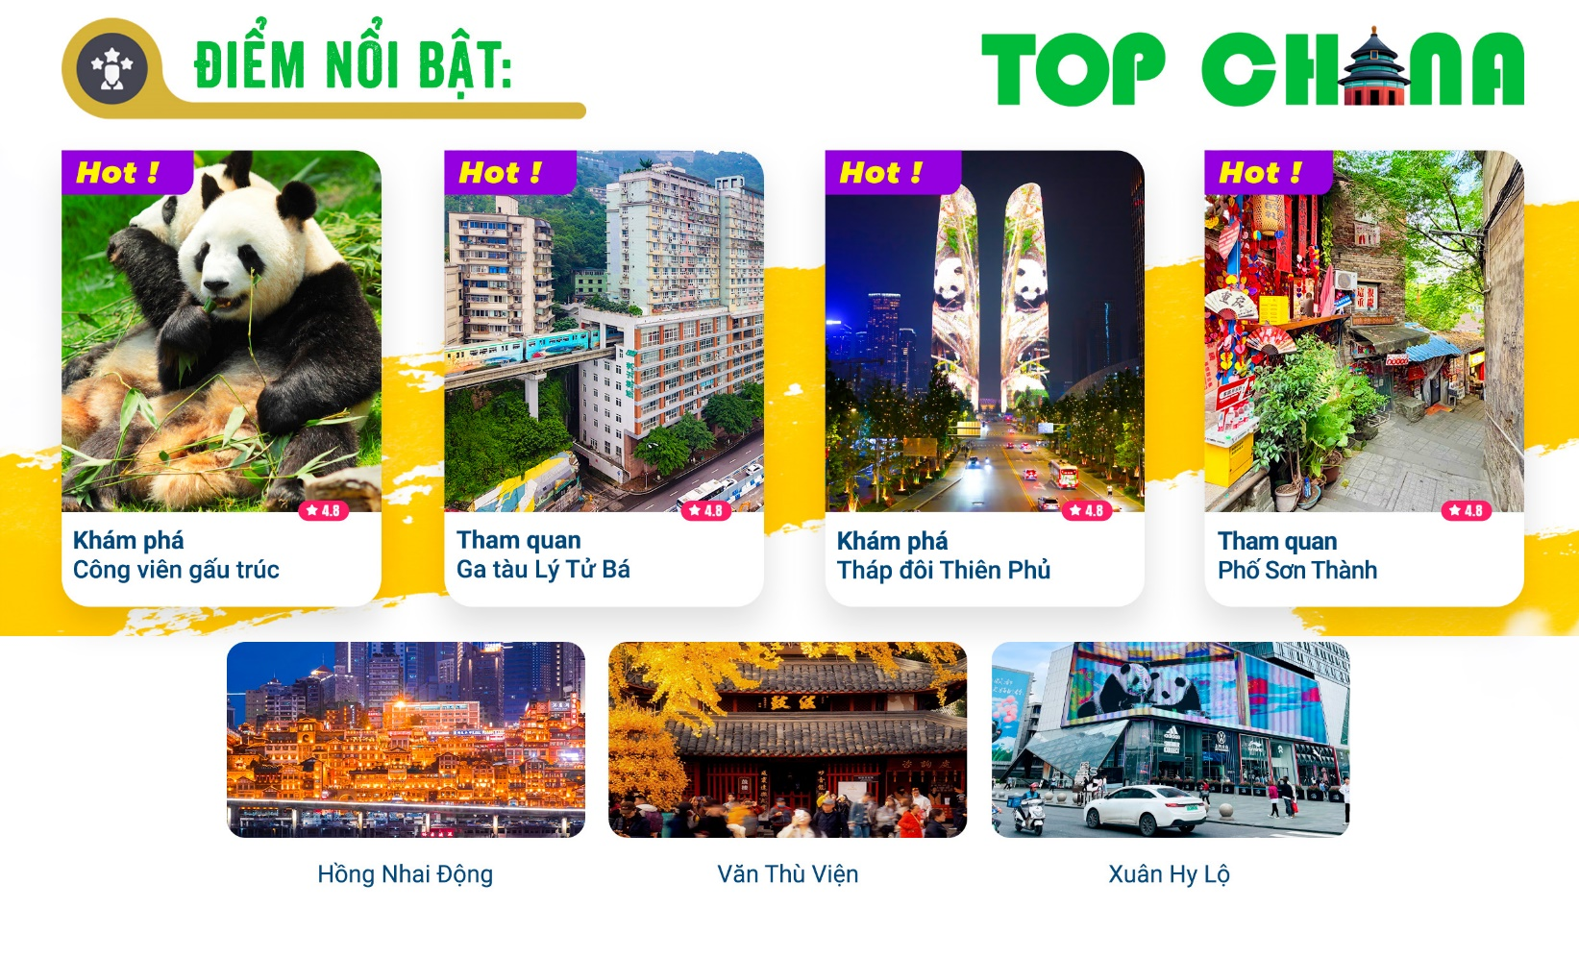
- Visa Trung Quốc cực kỳ đơn giản chỉ Hộ chiếu scan và hình.
- Chương trình hấp dẫn với khách sạn 4*địa phương.
- Chương trình du lịch thuần túy – NOSHOP
- Tặng một bữa lẩu Trùng Khánh
- Tặng một bữa tiệc buffet BBQ
NGÀY 1: | TP.HCM - TRÙNG KHÁNH ( Ăn trên máy bay )
- Trưởng đoàn đón Quý khách tại sân bay Tân Sơn Nhất để làm thủ tục check-in đáp chuyến bay CA408 SGN-CKG 23:20 – 03:50+1 đi Trùng Khánh.
NGÀY 2: | TRÙNG KHÁNH (Ăn 3 Bữa)
- Đến Trùng Khánh, Đoàn làm thủ tục nhập cảnh Trung Quốc. Hướng dẫn đón đoàn đưa đi ăn sáng tại nhà hàng. Sau đó khởi hành đến với điểm tham quan trong thành phố Trùng Khánh - được biết đến là thành phố trên núi có hệ thống giao thông phức tạp và mạng lưới đường sắt nội đô như đến từ tương lai.:
- Check-in đoàn tàu đâm xuyên tòa nhà cao tầng tại ga tàu Lý Tử Bá. Điểm hấp dẫn để săn những kiểu hình độc đáo mà du khách nào đến với Trùng Khánh đều muốn lưu lại.
- Phố Sơn Thành – Hẻm Lãnh Sự được mệnh danh là “Bảo tàng Kiến trúc” của Trùng Khánh bởi những tổ hợp kiến trúc như tường thành cổ được xây từ đầu thời nhà Minh, các lãnh sự quán, nhà thờ vào thời điểm Trùng Khánh mở cửa cảng vào cuối thời nhà Thanh.
- Quý khách dùng bữa trưa với món Lẩu Trùng Khánh và tiếp tục hành trình khám phá Hồng Nhai Động – khu nhà sàn 11 tầng, cao 75 m, trên một vách đá dựng đứng tọa lạc dọc theo bờ sông Gia Lăng, đây là khu phức hợp với nhiều hàng quán thu hút khách du lịch và càng lộng lẫy hơn khi màn đêm buông xuống. Hồng Nhai Động luôn biết cách níu chân du khách thập phương, là điểm check-in cực hot khi đến Trùng Khánh.
- Dạo bước tại khu phố đi bộ Bia Giải Phóng, được biết đến như trung tâm thương mại của quận Yuzhong ở Trùng Khánh, được xây dựng vào tháng 12 năm 1940 và hầu như được làm hoàn toàn bằng gỗ. Qua quá trình tu sửa, hiện tại đây là một đài tưởng niệm uy nghiêm với chiều cao 27,5m so với mặt đất.
- Xe đưa đoàn dùng bữa tối tại nhà hàng và nghỉ đêm tại Trùng Khánh.
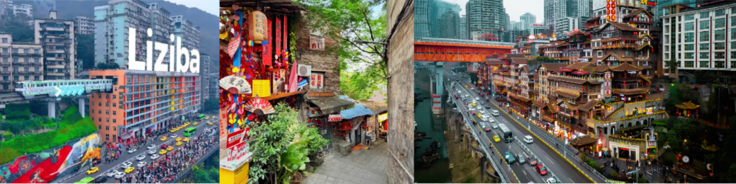
NGÀY 3: | TRÙNG KHÁNH (Ăn 3 bữa)
- Sau bữa sáng tại khách sạn, xe và hướng dẫn viên đưa đoàn tham quan, chụp ảnh bên ngoài Đại Lễ Đường Nhân Dân – công trình kiến trúc tiêu biểu của Trùng Khánh, đồng thời là địa điểm tổ chức các hội nghị quan trọng và chương trình biểu diễn văn hóa nghệ thuật, với sức chứa hơn 3.400 người.
- Tiếp tục hành trình, đoàn khám phá Cổ trấn nghìn năm Từ Khí Khẩu – nổi bật với những con đường lát đá, nhà gỗ cổ kính và các cửa hàng truyền thống san sát. Từng là điểm giao thương đường thủy sầm uất, nơi đây ngày nay hấp dẫn du khách bởi ẩm thực đường phố phong phú, các sản phẩm thủ công và bầu không khí nhộn nhịp mang đậm nét Trùng Khánh xưa.
- Đoàn thưởng thức buffet BBQ, sau đó tiếp tục hành trình tham quan Hạ Hạo Lý – khu phố cổ bên bờ Nam sông Dương Tử, gây ấn tượng với những con ngõ dốc, kiến trúc truyền thống đan xen không gian hiện đại. Những quán cà phê xinh xắn cùng các góc nhìn hướng ra thành phố tạo nên điểm dạo chơi, chụp ảnh đầy cuốn hút.
- Đoàn tiếp tục đến Thập Bát Thê – nơi địa hình đồi dốc đặc trưng của Trùng Khánh. Những bậc thang quanh co từng kết nối khu dân cư trên cao với khu vực thấp, phản ánh nét sinh hoạt của người dân địa phương qua nhiều thế hệ. Ngày nay, nơi đây vẫn lưu giữ dấu ấn kiến trúc truyền thống, mang đến cơ hội khám phá vẻ đẹp giao thoa giữa Trùng Khánh xưa và nay.
- Đoàn dùng bữa tối và về khách sạn nghỉ ngơi. Nghỉ đêm tại Trùng Khánh.
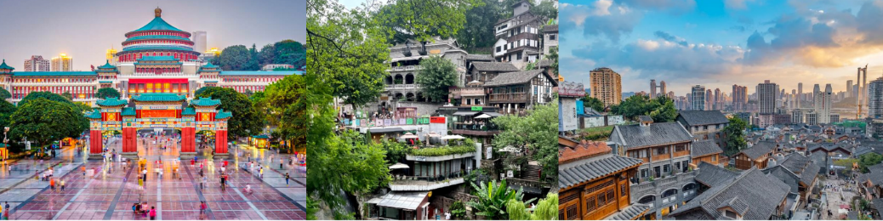
NGÀY 4: | TRÙNG KHÁNH - FREEDAY (Ăn sáng)
- Quý khách dùng bữa sáng tại khách sạn. Sau đó quý khách có một ngày tự do tự túc khám phá thành phố Trùng Khánh trải nghiệm ẩm thực bản địa và những địa điểm đang được yêu thích nhờ sức hút của phim ảnh, văn hóa đường phố và cảnh đêm đặc trưng Trùng Khánh.
- Hoặc lựa chọn đăng ký tham gia chương trình tour sau đây: (chi phí tham khảo 700 tệ/khách) khởi hành từ 10 khách trở lên
  - Mắt Trên Mây: đài quan sát nằm trên cao, mang đến góc nhìn toàn cảnh Trùng Khánh từ trên không trung. Từ đây, du khách có thể quan sát rõ nét địa hình thành phố nhiều tầng độc đáo, những tòa nhà cao tầng san sát cùng mạng lưới đường sá đan xen giữa các khu đô thị và dòng sông.
  - Rạp xiếc Quốc tế Trùng Khánh: điểm biểu diễn nghệ thuật giải trí với những tiết mục xiếc đặc sắc như nhào lộn, giữ thăng bằng và các màn trình diễn kỹ thuật đòi hỏi sự khéo léo, phối hợp chính xác. Kết hợp cùng sân khấu, âm thanh và ánh sáng hiện đại, các tiết mục mang đến trải nghiệm mãn nhãn và không khí sôi động.
  - Du thuyền ngắm cảnh hai dòng sông: hành trình trên sông Trường Giang và sông Gia Lăng, nơi du khách có thể ngắm nhìn cảnh quan ven sông và những cây cầu nổi tiếng của Trùng Khánh. Điểm nhấn là khu vực hai dòng sông giao nhau, cùng khung cảnh đô thị rực rỡ ánh đèn khi đêm xuống, giúp du khách cảm nhận vẻ đẹp của thành phố từ mặt nước.
- Nghỉ đêm tại Trùng Khánh.
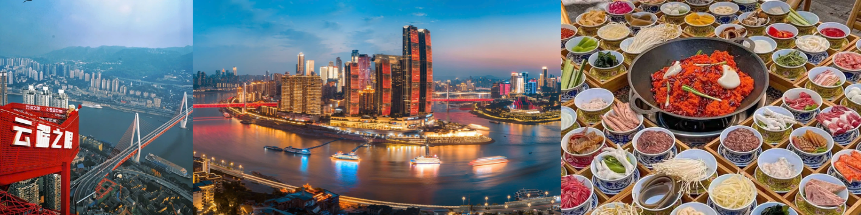
NGÀY 5: | TRÙNG KHÁNH – THÀNH ĐÔ ( Ăn 2 bữa)
- Quý khách dùng bữa sáng tại khách sạn, làm thủ tục trả phòng. Sau đó, xe và hướng dẫn viên đưa đoàn ra ga, ngồi tàu cao tốc di chuyển đến Thành Đô.
- Đến nơi, đoàn tham quan Công viên Gấu Trúc Thành Đô, nơi đây được ví như “ngôi nhà thiên đường” của loài gấu trúc khổng lồ đáng yêu. Trung tâm nghiên cứu có tổng diện tích khoảng 1.000 ha, là cơ sở bảo tồn gấu trúc trọng điểm của Trung Quốc. (không bao gồm xe điện)
- Sau bữa trưa, đoàn ghé thăm Văn Thù Viện – ngôi chùa Phật giáo cổ kính nổi tiếng với kiến trúc gỗ truyền thống đặc trưng của Tứ Xuyên. Vào mùa thu, sắc vàng của những cây bạch quả cổ thụ nổi bật bên tường đỏ và mái ngói sẫm màu, tạo nên khung cảnh thanh tịnh, thơ mộng, thu hút đông đảo du khách đến tham quan và chụp ảnh.
- Tiếp tục khám phá Đường Xuân Hy, khu phố thương mại sầm uất quy tụ hơn 700 cửa hàng với đa dạng mặt hàng. Nơi đây còn hấp dẫn du khách bởi nhiều món ăn vặt truyền thống đặc sắc của Thành Đô. Quý khách tự túc bữa tối.
- Đoàn di chuyển đến Tháp đôi Thiên Phủ, chụp ảnh bên ngoài cụm tháp đôi mang tính biểu tượng của Thành Đô. Khi đêm xuống, hệ thống đèn LED rực rỡ biến nơi đây thành điểm check-in nổi bật, thể hiện diện mạo hiện đại và năng động của thành phố.
- Kết thúc chương trình tham quan, đoàn về khách sạn nhận phòng và nghỉ ngơi.
Nghỉ đêm tại Thành Đô.
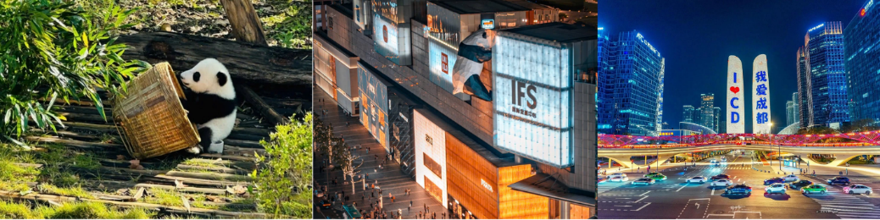
NGÀY 6: | THÀNH ĐÔ – TP. HỒ CHÍ MINH (Ăn 2 Bữa)
- Quý khách dùng bữa sáng tại khách sạn và làm thủ tục trả phòng. Xe đưa đoàn đến tham quan Ngõ Rộng Và Ngõ Hẹp - khu phố lịch sử hình thành từ thời nhà Thanh, khoảng năm 1718, gắn liền với khu dân cư của quân đội Bát Kỳ. Nơi đây nổi bật với những con ngõ cổ, tường gạch xám và mái ngói truyền thống. Ngày nay, khu phố là điểm giao thoa giữa nét kiến trúc xưa và nhịp sống hiện đại, với nhiều quán trà, nhà hàng và cửa hàng thủ công mang đậm văn hóa Thành Đô.
- Đoàn dùng bữa trưa tại nhà hàng, sau đó xe và HDV đưa đoàn di chuyển ra sân bay làm thủ tục đáp chuyến bay CA4323 CTU-SZX 17:00 – 19:30 đi Thẩm Quyến, sau đó làm thủ tục nối chuyến bay ZH117 SZX-SGN 23:45 – 01:30+1 về TPHCM

** Chú ý : Thứ tự chương trình có thể thay đổi theo sự sắp xếp của Hướng Dẫn Viên để phù hợp với tình hình thực tế nhưng vẫn đảm bảo đầy đủ các điểm tham quan đã nêu trong chương trình
NGÀY  KHỞI HÀNH |  | CHUYẾN BAY | GIÁ KHÁCH LẺ GHÉP ĐOÀN (VNĐ)
 |  | CHUYẾN BAY | NGƯỜI LỚN | TRẺ EM  (Từ 2 - dưới 11T) | EM BÉ  (Dưới 2T)
 |  | CHUYẾN BAY | NGƯỜI LỚN | Ngủ chung giường với Cha Mẹ
30/11/2026 |  | CA408 SGN-CKG 23:20 – 03:50+1  CA4323 CTU-SZX 17:00 – 19:30  ZH117 SZX-SGN 23:45 – 01:30+1 | 18.990.000 | 16.892.000 | 5.697.000
GIÁ TOUR BAO GỒM:
- Vé máy bay khứ hồi theo đoàn (gồm 1 kiện 23kg ký gởi + 05kg hành lý xách tay)
- Bảo hiểm du lịch Quốc tế suốt tuyến.
- Phí an ninh sân bay, bảo hiểm hàng không thuế phi trường 2 nước (có thể thay đổi tại thời điểm xuất vé).
- Khách sạn tiêu chuẩn 4* địa phương (2 người/phòng). Nếu khách đi lẻ mà không có người cùng giới trong đoàn để ghép chung, Quý khách sẽ chịu phí phụ thu phòng đơn hoặc nếu ở 3 người một phòng sẽ ở Phòng Twin/Double + 1 Extra Bed.
- Trùng Khánh: Vienna International Hotel (Hoặc tương đương)
- Thành Đô: Feisu Hotel (Hoặc tương đương)
- Visa đoàn nhập cảnh Trung Quốc cho khách hộ chiếu Việt Nam. (Scan Hộ chiếu + FILE hình thẻ 4*6 nền trắng)
Lưu ý: Khi gửi hộ chiếu làm visa, Quý khách vui lòng kiểm tra kỹ và cung cấp hộ chiếu mới nhất. Trong thời gian đã cung cấp hộ chiếu chờ làm visa, Quý khách không được đăng ký đổi hộ chiếu khác, nếu có Quý khách vui lòng thông báo khẩn cho nhân viên đăng ký tour.
- Phục vụ 1 chai nước suối/khách/ngày.
- Các bữa ăn như chương trình (các bữa ăn có thể thay đổi phù hợp với tuyến điểm tuy nhiên vẫn đảm bảo đủ số lượng và chất lượng bữa ăn tương đương hoặc hơn).
- Xe máy lạnh vận chuyển suốt tuyến.
- Vé tham quan như chương trình.
- Trưởng đoàn và HDV địa phương phục vụ suốt tuyến theo chương trình.
GIÁ TOUR KHÔNG BAO GỒM:
- Chi phí cá nhân, hành lý quá cước, điện thoại, giặt ủi, tham quan ngoài chương trình.
- Phụ thu phòng đơn (nếu có) (2.500.000VNĐ).
- Visa tái nhập Việt Nam cho khách quốc tịch nước ngoài (nếu có): (giá tham khảo 945.000VNĐ/khách).
- Tips cho tài xế địa phương và hướng dẫn viên thanh toán tại nước ngoài sẽ tính theo tỷ giá tại thời điểm mức đề nghị 30 đô la Mỹ /khách/tour tương đương 840.000/khách/tour.
GIÁ TOUR TRẺ EM:
- Trẻ nhỏ dưới 2 tuổi: 30% giá tour người lớn (sử dụng giường chung với người lớn).
- Trẻ em từ 2 tuổi đến dưới 11 tuổi (Không có chế độ giường riêng).
- Trẻ em từ 2 tuổi đến dưới 11 tuổi: 100% (Có chế độ giường riêng).
- Trẻ em đủ 11 tuổi trở lên: 100% giá tour người lớn.
ĐIỀU KIỆN HOÀN/HỦY:
- Ngay sau khi đăng kí tour, cọc 50% tổng giá tour, Phần còn lại Vui lòng thanh toán trước 14 ngày khởi hành.
- Hủy tour sau khi đăng ký phí phạt 50% tiền cọc (+phí visa nếu có).
- Hủy tour trước 30 ngày phí phạt = 50% tổng giá tour chương trình (+phí visa nếu có) (Tính theo ngày làm việc)
- Hủy tour trước 20 ngày phí phạt = 75% tổng giá tour chương trình (+phí visa nếu có) (Tính theo ngày làm việc)
- Sau thời gian trên phí phạt = 100% tổng giá trị chương trình (+ phí visa nếu có). (Tính theo ngày làm việc)
- Việc huỷ bỏ chuyến đi phải được thông báo trực tiếp với Công ty hoặc qua fax, email, tin nhắn điện thoại và phải được Công ty xác nhận. Việc huỷ bỏ bằng điện thoại không được chấp nhận.
- Đối với trường hợp quý khách đặt tour đi cùng nhóm bạn hoặc gia đình (từ 2 khách trở lên): Nếu một người trong nhóm không đạt visa thì được hoàn 100% tour, riêng các thành viên còn lại khác đã đạt visa mà huỷ tour sẽ áp dụng theo chính sách hủy tour chung.
- Thời gian hủy tour được tính cho ngày làm việc, không tính thứ bảy, chủ nhật và các ngày Lễ Tết.
LƯU Ý
- (Hộ chiếu) Phải còn thời hạn sử dụng trên 6 tháng (Tính từ ngày khởi hành).
- Trước khi đăng ký tour du lịch xin Quý khách vui lòng đọc kỹ chương trình tour, điều khoản, giá tour bao gồm cũng như không bao gồm trong chương trình.
- Trường hợp quý khách đã có visa sẽ được trừ lại 500.000 VNĐ
- Nếu khách hàng bị cơ quan xuất nhập cảnh từ chối xuất cảnh hoặc nhập cảnh vì lí do cá nhân (hình ảnh, thông tin trong bản gốc bị mờ, không rỏ ràng, hộ chiếu hết hạn hoặc không đúng qui định….), công ty du lịch sẽ không chịu trách nhiệm và sẽ không hoàn trả tiền tour.
- Công dân phải hoàn thành nghĩa vụ nộp thuế với nhà nước và không vi phạm pháp luật mới được xuất cảnh. Trong trường hợp cá nhân còn nợ thuế, không được phép xuất cảnh thì Công ty không chịu trách nhiệm bồi hoàn thiệt hại.
- Quý khách từ 70 tuổi trở lên cần đảm bảo được sức khỏe đủ để có thể tham gia hành trình tour, khuyến khích nên đi cùng người thân để cùng hổ trợ khi cần. Nếu Quý Khách có bệnh nền, thể trạng không tốt cần có giấy khám sức khỏe của Bác Sĩ để đảm bảo đủ sức khỏe đi du lịch nước ngoài.
- Quý khách mang thai xin vui lòng báo cho nhân viên bán tour ngay tại thời điểm đăng ký để được tư vấn thêm thông tin. Lưu ý phải có ý kiến của bác sĩ trước khi đi tour.
- Do tính chất là đoàn ghép khách lẻ, công ty sẽ nhận đủ số lượng khách tối thiểu 10 khách người lớn và đảm bảo đoàn sẽ khởi hành đúng lịch trình. Trong trường hợp đoàn không đủ khách, công ty có trách nhiệm thông báo cho Quý khách trước ngày khởi hành 05 ngày và sẽ thỏa thuận lại ngày khởi hành khác, hoặc hoàn trả toàn bộ số tiền mà Quý khách đã thanh toán.
- Quý khách đã phẩu thuật thẩm mỹ vui lòng làm lại hộ chiếu mới theo hình ảnh ở thời điểm hiện tại. Nếu không nhập cảnh được do ảnh hộ chiếu khác hình ảnh thực tế, công ty du lịch không chịu trách nhiệm và sẽ không hoàn trả tiền tour.
- Do các chuyến bay phụ thuộc vào các hãng Hàng Không nên trong một số trường hợp giờ bay có thể thay đổi mà không được thông báo trước.
- Do visa Trung Quốc là visa đoàn cùng đi cùng về đúng ngày kết thúc tour.
- Trung Quốc khuyến nghị tất cả du khách người nước ngoài nhập cảnh vào Trung Quốc phải hoàn tất khai báo trực tuyến trước khi làm thủ tục nhập cảnh. Quý khách vui lòng bấm vào link này để thực hiện khai báo online: https://s.nia.gov.cn/ArrivalCardFillingPhone/
- Tour thuần túy du lịch, suốt chương trình Quý khách không được rời đoàn. (Đối với Khách hàng tách đoàn, Chi phí tách đoàn Phía cty Trung Quốc sẽ thu phí tách đoàn). (Tùy theo từng trường hợp khác nhau, vui lòng liên hệ với nhân viên để được hỗ trợ và thông tin chi tiết).
- Nếu khách có visa rời phải mang theo lúc đi tour. Quý khách là Việt Kiều hoặc người nước ngoài phải mang theo visa tái nhập Việt Nam.
- Trẻ em dưới 15 tuổi phải có bố mẹ đi cùng hoặc người được uỷ quyền phải có giấy uỷ quyền từ bố mẹ.
- Cty sẽ hỗ trợ về thủ tục hồ sơ trong khả năng khi Quý khách bị từ chối nhập cảnh vào lãnh thổ Trung Quốc.
- Trong những trường hợp khách quan như : khủng bố, thiên tai…hoặc do có sự cố, có sự thay đổi lịch trình của các phương tiện vận chuyển công cộng như : máy bay, tàu hỏa…thì Công Ty sẽ giữ quyền thay đổi lộ trình bất cứ lúc nào vì sự thuận tiện, an toàn cho khách hàng và sẽ không chịu trách nhiệm bồi thường những thiệt hại phát sinh.
THỦ TỤC XIN VISA ĐOÀN TRUNG QUỐC
- Hộ chiếu: Scan hoặc chụp hình, lưu ý không được mất góc, để dẹt 180 độ, không dính ngón tay.
Hình 4x6: hình mới nhất trong vòng 6 tháng đến hiện tại, nền trắng, chụp rõ ngũ quan, không cười, không đeo trang sức, không dùng phần mềm chỉnh sửa photoshop.
